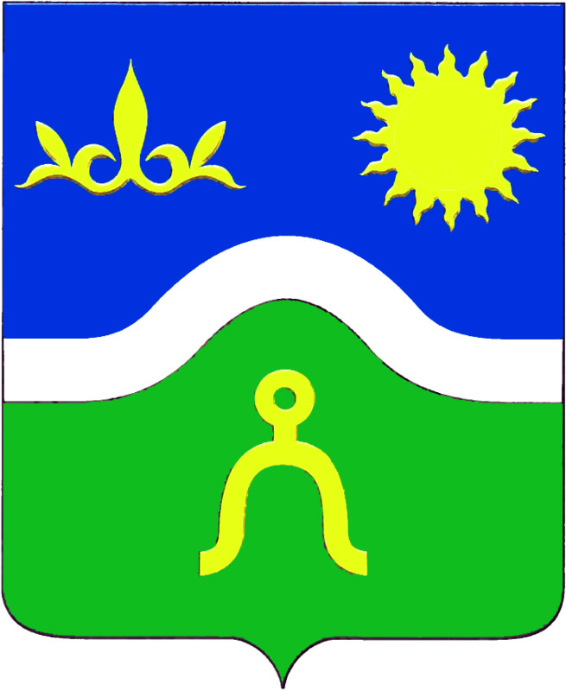
АДМИНИСТРАЦИЯ КУРГОКОВСКОГО СЕЛЬСКОГО ПОСЕЛЕНИЯ
УСПЕНСКОГО РАЙОНА

П О С Т А Н О В Л Е Н И Е

от « 09» января 2020 года № 2
а. Кургоковский

О повышении минимального размера оплаты труда работникам муниципальных бюджетных учреждений Кургоковского сельского поселения Успенского района, перешедших на отраслевые
системы оплаты труда

В соответствии с Федеральным законом от 25 декабря 2018 года №481-ФЗ «О внесении изменения в статью 1 Федерального закона «О минимальном размере оплаты труда», на основании Устава Кургоковского сельского поселения Успенского района п о с т а н о в л я ю:
1. Установить минимальный размер оплаты труда с 1 января 2020 года в сумме 12130,0 рублей в месяц работникам муниципальных бюджетных учреждений Кургоковского сельского поселения Успенского района, перешедших на отраслевые системы оплаты труда, установленные постановлением главы Кургоковского сельского поселения Успенского района от 25 ноября 2016 года № 93 «Об утверждении Положения об оплате труда работников культуры муниципальных бюджетных учреждений Кургоковского сельского поселения Успенского района».
2. Месячная заработная плата работников бюджетных учреждений Кургоковского сельского поселения, отработавших норму рабочего времени и выполнивших норму труда (трудовые обязанности), не может быть ниже установленного на федеральном уровне минимального размера оплаты труда.
3. При увеличении (индексации) окладов (должностных окладов), ставок заработной платы их размеры подлежат округлению до целого рубля в сторону увеличения.
4. Контроль за выполнением настоящего постановления оставляю за собой.
5. Постановление вступает в силу со дня его подписания и распространяется на все правоотношения, возникшие с 1 января 2020 года.

Глава Кургоковского сельского
поселения Успенского района Д.М.Таков

